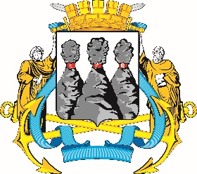

ГОРОДСКАЯ ДУМА
ПЕТРОПАВЛОВСК-КАМЧАТСКОГО
ГОРОДСКОГО ОКРУГА
Ленинская ул., д. 14, Петропавловск-Камчатский, 683000
Тел. (4152)30-25-80 (2450), факс (4152)42-52-29, e-mail: duma@pkgo.ru, duma.pkgo.ru

РЕШЕНИЕ

Совета Городской Думы
Петропавловск-Камчатского городского округа

«22» августа 2022 г. г. Петропавловск-Камчатский

Об изменениях в составе Молодежного парламента при Городской Думе Петропавловск-Камчатского городского округа тринадцатого созыва

В соответствии с пунктом 6 статьи 9 положения о Молодежном парламенте при Городской Думе Петропавловск-Камчатского городского округа, Совет Городской Думы Петропавловск-Камчатского городского округа РЕШИЛ:

- Включить Закутайло Дарью Юрьевну в состав Молодежного парламента при Городской Думе Петропавловск-Камчатского городского округа тринадцатого созыва.

- Решение Совета Городской Думы о включении Закутайло Дарьи Юрьевны в состав Молодежного парламента при Городской Думе Петропавловск-Камчатского городского округа тринадцатого созыва разместить на официальном сайте Городской Думы в сети «Интернет» в течение 10 рабочих дней с даты его принятия.

- Направить данное решение в Молодежный парламент при Городской Думе Петропавловск-Камчатского городского округа тринадцатого созыва для сведения.

